附件2：湖北省司法警官训练总队（省司法厅培训中心）地图
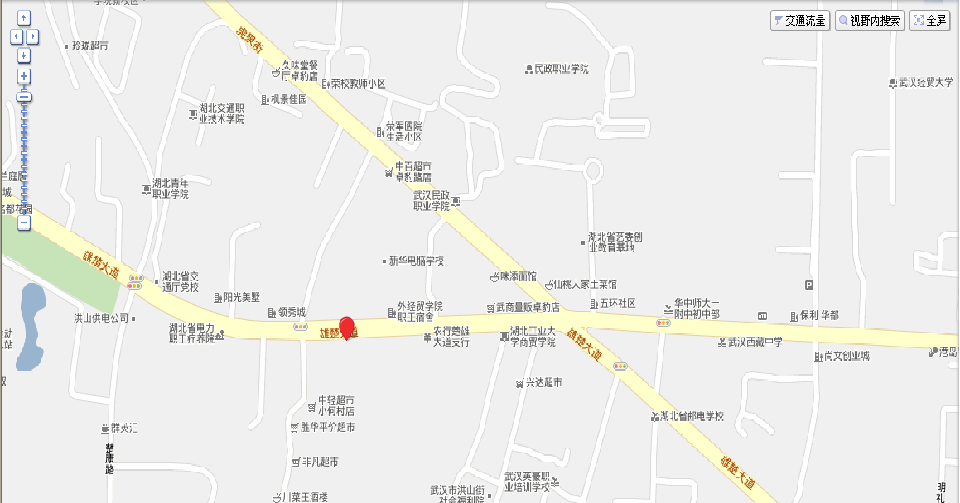
地址：〔湖北省.武汉市〕 雄楚大街538号

